認 識 紅 眼 症
資料來源：行政院衛生署疾病管制局
台灣眼科醫學會
一、何謂「紅眼症」？
大多由病毒所引起之急性感染，感染者會出現結膜充血者為結膜炎，即俗稱
之『紅眼睛』。一年四季都可能發生，尤其在夏秋交替季節較常見，容易引發
流行，又稱為流行性角結膜炎。
二、症狀與病程經過：
感染者大都有接觸史，約經過5～7天潛伏期後發病，症狀包括：自覺眼睛
刺痛、灼熱、怕光、易流淚、異物感、霧視。眼結膜因充血而呈鮮紅色，有時
會有結膜下出血，眼睛產生大量黏性分泌物，少部分人會出現耳前淋巴結腫
大、壓痛。通常症狀於4～5天達到高峰期，之後漸漸消退，全部病程約於二
至三星期後痊癒。
三、傳染方式：
直接接觸病人的眼睛分泌物，或間接接觸，即接觸污染
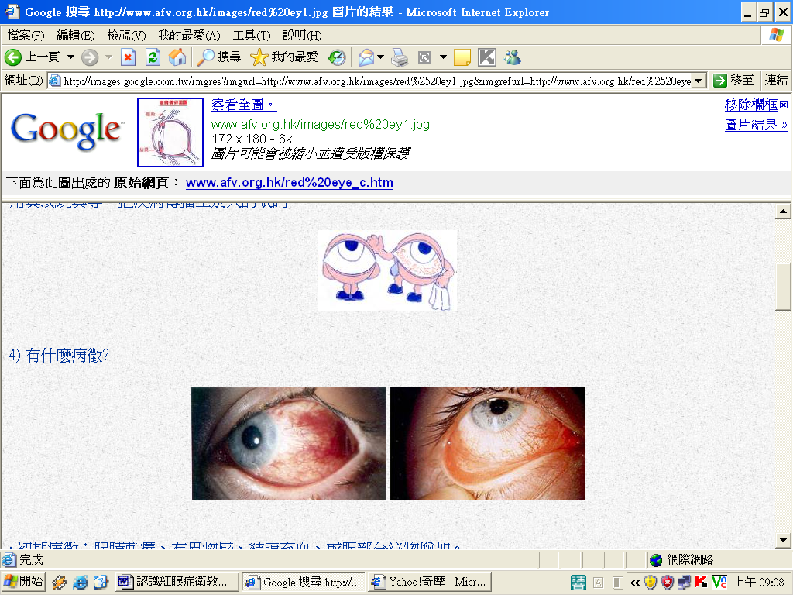
環境表面或器具如毛巾、臉盆、水龍頭、門把等後又碰觸自
己的眼睛，所以手部衛生最重要。
四、潛伏期與可傳染期：
潛伏期為5～12天，可傳染期為症狀發生前1～2天至症狀出現後14天。
五、治療處置：
本病是由病毒所引起，治療上可用類固醇眼藥來減少發炎反應並減輕症狀，應
請眼科醫師診治及追蹤病情，病狀一般可在三至五天後逐漸緩和。
六、預防方法：
- 病人應盡量在家中休息，減少出入公共場所，注意處理眼睛分泌物，常用洗手乳洗手，避免傳染給他人。
- 注意雙手清潔，用洗手乳（肥皂）洗手，確實按照「濕搓沖捧擦」步驟洗手。
- 不要用手去揉眼睛，必要時用乾淨毛巾、小棉棒或衛生紙擦拭。
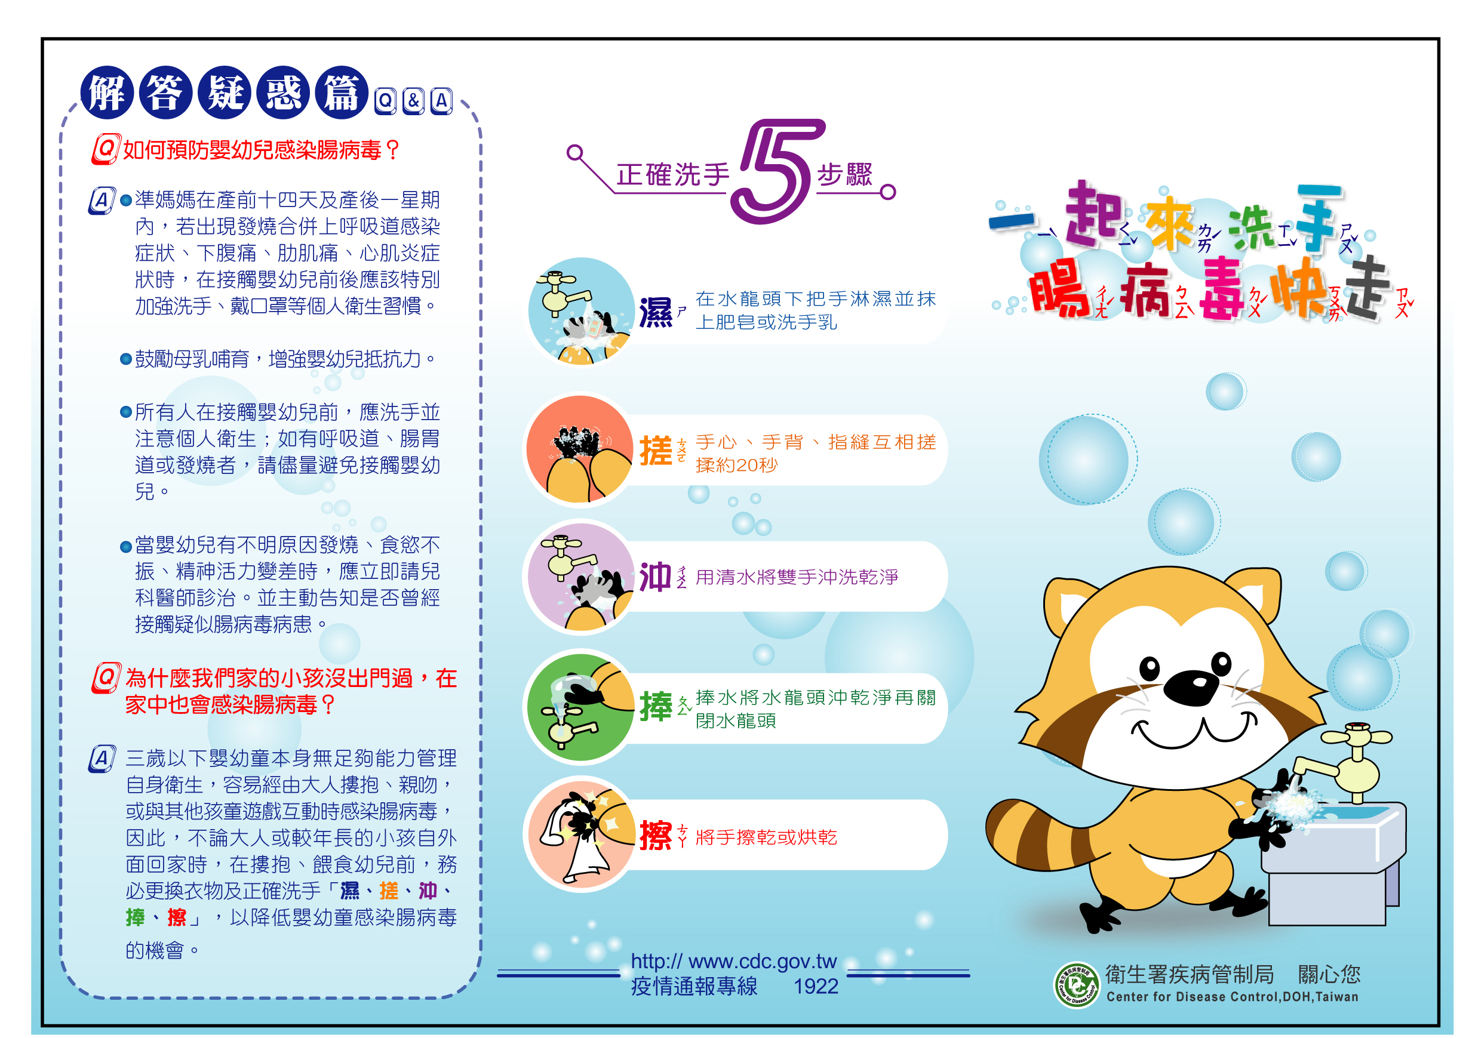
- 不要與他人共用毛巾。
- 避免用手接觸眼部及口鼻，接觸後需確實洗手。
- 罹患紅眼症的學童，游泳課、體育課與其他需密切接觸之課程，應避免出席。
- 避免接觸帶毛玩具，玩具應經常消毒、清洗、擦乾淨，並避免咬弄玩具；遊樂設施如電動馬、溜滑梯、鞦韆等應定期清潔。
- 家長幫病童點眼藥前後需確實洗手以避免交互感染。

感控室96.10.31制
健仁醫院護理部教育組100.09.01第ㄧ次修定

